Информационное письмо №2

XIV-я Всероссийская с международным участием Школа-конференция
«ФУНДАМЕНТАЛЬНЫЕ ВОПРОСЫ ЭКСПЕРИМЕНТАЛЬНОЙ И КЛИНИЧЕСКОЙ ФИЗИОЛОГИИ ДЫХАНИЯ»
Санкт-Петербург, 14-17 октября 2019 года

МИНИСТЕРСТВО НАУКИ И ВЫСШЕГО ОБРАЗОВАНИЯ
РОССИЙСКОЙ ФЕДЕРАЦИИ
РОССИЙСКАЯ АКАДЕМИЯ НАУК
Федеральное государственное бюджетное учреждение науки Институт физиологии
им. И.П. Павлова (ИФ РАН)
Федеральное государственное бюджетное образовательное учреждение
высшего образования «Ульяновский государственный университет»
Российский фонд фундаментальных исследований

Уважаемые коллеги!

Приглашаем Вас принять участие в работе XIV-ой Всероссийской с международным участием Школы-конференции «Фундаментальные вопросы экспериментальной и клинической физиологии дыхания», которая будет проходить в Санкт-Петербурге 14-17 октября 2019 года.

Место проведения Школы-конференции – Отель «Санкт-Петербург» (Пироговская наб. 5/2), Институт физиологии им. И.П. Павлова РАН (наб. Макарова,6), Санкт-Петербург.

Заседания будут проводиться в форме лекций приглашенных ведущих специалистов и докладов участников по актуальным вопросам экспериментальной и клинической физиологии дыхания, "круглых столов" с обсуждением наиболее важных теоретических и методических проблем.
В научной программе будут рассмотрены:
• Центральные механизмы регуляции дыхания
• Гипоксические состояния и методы коррекции
• Механизмы регуляции дыхания в норме, патологии и экстремальных состояниях
• Современные проблемы и перспективы развития клинической физиологии дыхания
• Автоматизация и современные методы функциональной диагностики дыхания

Для участия в работе Школы-конференции необходимо зарегистрироваться по ссылке https://r.onlinereg.ru/?t_conf=461. Вопросы, связанные с регистрацией и бронированием направлять по адресу: breath2019@onlinereg.ru
Материалы для публикации (краткие статьи до 5 стр.) в сборнике трудов Школы-конференции, зарегистрированном в базе РИНЦ отправить на адрес Оргкомитета respiration-2019@mail.ru до 01 июля 2019 года в виде прикрепленного файла в формате .doc

Правила оформления материалов

Текст материалов (до 5 страниц, без рисунков, графиков и таблиц) набирается в редакторе Microsoft Word 97 - 2000, шрифт Times New Roman, размер шрифта – 14 pt, через 1,5 интервала, все поля по 2 см., текст материалов выравнивается по ширине. Структура публикации: Название материалов на русском языке, Фамилия, инициалы автора(ов) на русском языке, Место работы (учебы) авторов на русском языке, Аннотация на русском языке (не более 100 слов), ключевые слова на русском языке (5-7 слов, словосочетаний), Введение (актуальность, цель (задачи) исследования), Методика, Результаты исследования, Выводы (заключение), Список литературы (до 10 источников), оформление по ГОСТ 7.1-84. Ссылки приводятся в круглых скобках, указывается Фамилия, инициалы автора(ов). Название материалов на английском языке, Фамилия, инициалы автора(ов) на английском языке, Место работы (учебы) авторов на английском языке, Аннотация на английском языке, ключевые слова на английском языке.

Пример оформления материалов:

Влияние прерывистой гипобарической гипоксии на экспрессию Hif-1α и морфофункциональные изменения в миокарде
(выделение полужирным, выравнивание по центру)

пропуск

Балыкин М.В.¹, Сагидова С.А.², Жарков А.С.¹, Айзятулова Е.Д.¹, Павлов Д.А.¹
(фамилия инициалы: строчные буквы, курсив, выравнивание по центру)
1- ФГБОУ ВО «Ульяновский государственный университет», Ульяновск, Россия;
2 - ФГБОУ ВО «Поволжская государственная академия физической культуры, спорта и туризма», Казань, Россия
(строчные, выравнивание по центру)

пропуск

Исследование проводилось на крысах самцах линии Вистар. Прерывистую гипоксию (ПГГ) воспроизводили в барокамере (Рв – 330 мм рт.ст.) по схеме: 5 минут снижение Рв, 10 минут пребывание в гипобарии, 5 минут повышение Рв, 5 минут пребывание в условиях нормоксии (3 гипобарических цикла ежедневно, 6 раз в неделю на протяжении 30 суток). Установлено, что ПГГ сопровождается экспрессией Hif-1α, активацией процессов ПОЛ, возникновением реактивных морфофункциональных изменений в миокарде во время первого гипоксического сеанса; на 15–30-е сут экспрессия Hif-1α и активность ПОЛ снижаются при повышении активности системы антиоксидантной защиты, увеличении васкуляризации сердца.
(строчные, курсив, выравнивание по ширине, без переносов)
Ключевые слова: гипоксия, крысы, адаптация, миокард, Hif-1α, перекисное окисление липидов, капилляры.
(5-7 слов, словосочетаний, строчные, курсив, выравнивание по ширине, без переносов, начинаются со слов «Ключевые слова:»)

пропуск

Текст материалов текст материалов, текст материалов, текст материалов, текст материалов, текст материалов, текст материалов, текст материалов, текст материалов, текст материалов, текст материалов, текст материалов.
(строчные, выравнивание по ширине, без переносов, без иллюстраций)
Список литературы
(строчные, выравнивание по ширине, выделение полужирным)

пропуск

Effect of intermittent hypobaric hypoxia on Hif-1α expression and morphofunctional changes in the myocardium
(выделение полужирным, выравнивание по центру)

пропуск

M.V. Balykin¹, S.A. Sagidova², A.S. Zharkov¹, E.D. Ayzyatulova¹, D.A. Pavlov¹
(фамилия инициалы: строчные буквы, курсив, выравнивание по центру)
1- Ulyanovsk State University, Ulyanovsk, Russia;
2- Volga Region State Academy of Physical Culture and Tourism, Kazan, Russia
(строчные, выравнивание по центру)

пропуск

The study was conducted on 96 male Wistar rats. Intermittent hypoxia (IH) was reproduced in an altitude chamber (330 mm Hg) according to the following scheme: 5 min – decrease in Pb, 10 min – hypobaria, 5 min – increase in Pb, 5 min – normoxia. Rats underwent 3 hypobaric cycles daily, 6 days a week, for 30 days. During the next 30 days LPO activity decreases, while the activity of antioxidant defense enzymes (SOD, MDA, glutathione-S-transferase) increase. Adaptation to IH leads to an increase in the total number of capillaries per unit of the myocardium surface (14.0 and 19.8 %) on the 15th and 30th day of the study.
(строчные, курсив, выравнивание по ширине, без переносов)
Keywords: hypoxia, rats, adaptation, myocardium, Hif-1α, lipid peroxidation, capillaries.
(строчные, курсив, выравнивание по ширине, без переносов, начинаются со слов «Keywords:»)

Также планируется публикация статей лекторов и докладчиков - участников Школы в тематическом номере «Ульяновского медико-биологического журнала». Журнал включен в перечень изданий ВАК, зарегистрирован в базе РИНЦ, статьям будет присвоен идентификационный номер DOI. Оргкомитет оставляет за собой право отбора статей для публикации.

Электронные версии статей следует высылать по адресу respiration-2019@mail.ru в строгом соответствии с правилами для авторов «Ульяновского медико-биологического журнала» http://www.ulsu.ru/com/institutes/imephc/ulmedbio/recen/

Дополнительная информация и научная программа будет размещена на сайте Института физиологии им. И.П. Павлова РАН в разделе «Научные мероприятия» http://www.infran.ru

Условия проживания:

Для участников Школы предусмотрены специальные цены на размещение в отеле «Санкт-Петербург». Бронирование номеров осуществляется самостоятельно по ссылке https://r.onlinereg.ru/?t_conf=461.

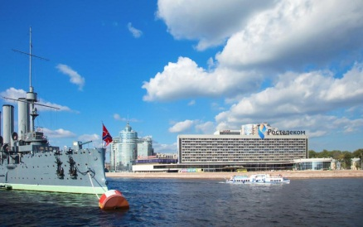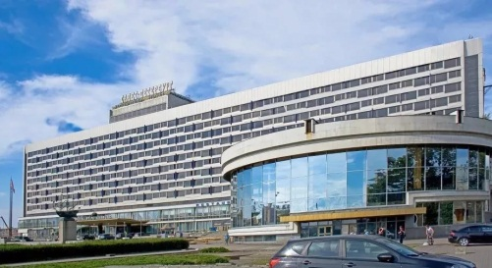

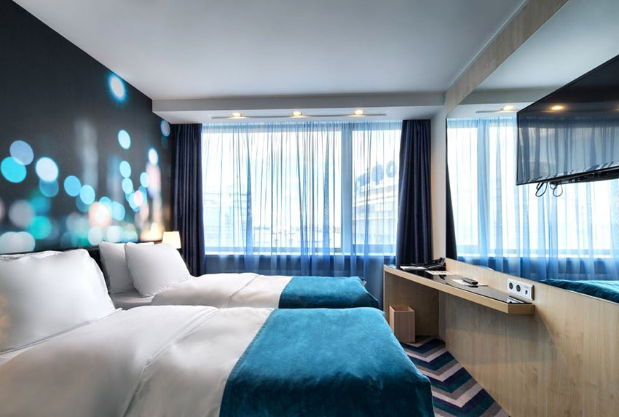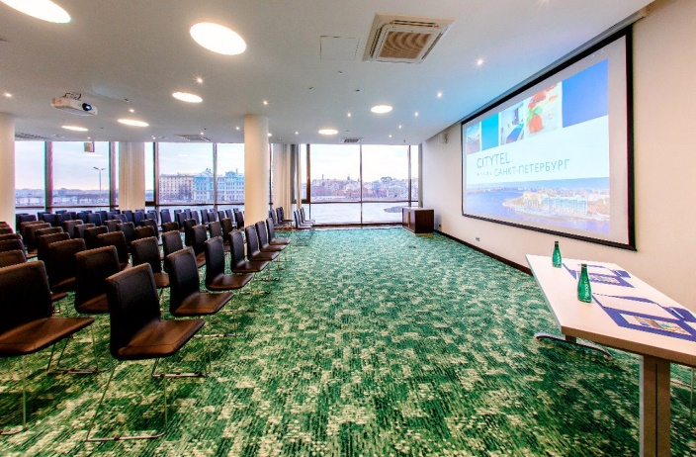

Стоимость проживания для участников: 1-местный стандартный номер – 3500 руб., 2-х-местный стандартный – 3800 руб.

Питание: завтрак «шведский стол» входит в стоимость номера, обед – 700 руб. и ужин -700 руб. (шведский стол) – по желанию. Оплата проживания и питания производится при заселении.
Стоимость проживания актуальна при заблаговременном бронировании до 01 октября 2019 г.

Обращаем Ваше внимание, что Оргкомитет не гарантирует наличие свободных номеров при бронировании после 01 октября 2019 г.

По всем вопросам, связанным с проведением Школы-семинара обращаться к отв. Секретарю Оргкомитета Сегизбаевой Марине Оразовне по E-mail: respiration-2019@mail.ru и тел. +79119299610 (в т.ч. WatsApp).

Приглашаем к сотрудничеству спонсоров, специалистов по маркетингу фармацевтических препаратов и медицинской аппаратуры для лечения и диагностики заболеваний органов дыхания

